PARTE ABAIXO

2. Definição do Sistema

2.1 Analise Institucional

2.1.1 A Empresa

Empresa interessada: Suprema Imóveis
Negocio: Segmento imobiliário
Endereço: EQ 31/33 lote 5 Sala 320
Cidade: Guará
Bairro: Guará II
Área de Atuação: Distrito Federal e entrono.
Responsável: Maria das Graças Silva Silveira

2.1.2 O Negocio

2.1.3 A Organização
2.1.3.1 Organograma

O organograma é representado da forma como mostra a figura 1.

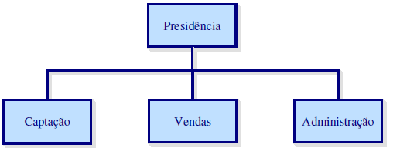
(Figura 1)

2.1.3.2 Descrição do Organograma

Presidência: É o setor responsável pela administração geral da imobiliária.

Captação: É o setor responsável pela procura do imóvel e aceitação pelo cliente do contrato de intermediação imobiliária. Finalizando o contrato o captador de imóveis passa o contrato para imobiliária, que encaminha para o setor de vendas ou administração de imóveis.

Vendas: É o setor responsável pela administração das vendas, controlando da entrada do imóvel na imobiliária ate a finalização da transação, entregando ao comprador.

Administração: É o setor responsável pela administração dos imóveis alugados pela empresa.

2.1.3.3 Mapeamento do Processo (Fluxo Atual)

Veremos a seguir como são os processos utilizados pela imobiliária por um fluxo geral do negocio(Figura 2).

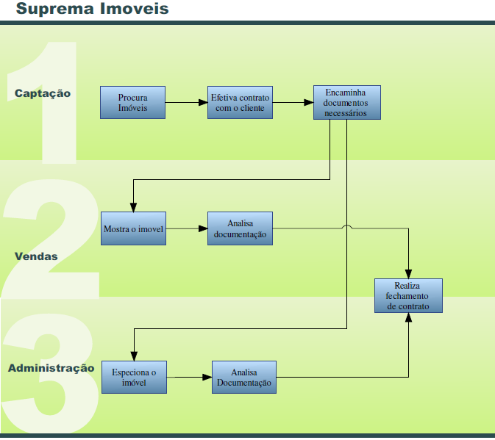
(Figura 2)

2.2. Analise Funcional – Visão Específica
2.2.1 Áreas envolvidas

Presidência: É o setor responsável pega administração geral da imobiliária -sendo responsável pela análise estratégica do negocio e análise de desempenho dos seus funcionários.

Captação: É o setor responsável pela procura do imóvel e aceitação pelo cliente do contrato de intermediação imobiliária para fins de locação ou para fins de venda(também chamado de termo opção de venda). Realizado o contrato, o captador de imóveis entrega o contrato para a imobiliária, que encaminha para o setor de vendas ou administração de imóveis.

Vendas: É o setor responsável pela venda dos imóveis, suas responsabilidades são: cadastrar dados do proprietário em formulário padrão da imobiliária, cadastrar os imóveis captados, marcar horário para demonstração, definir qual corretor fará a demonstração, cadastrar dados do comprador,fazer análise de documentos e realizar o fechamento.

Administração: É o setor responsável pela administração dos imóveis alugados pela empresa, suas responsabilidades são: cadastrar dados do locador, cadastrar dados dos imóveis, cadastrar dados do locatário, realizar vistoria no imóvel, preencher ficha de entrega de chaves, fechar contrato de locação e zelar pelos interesses do proprietário do imóvel – receber o aluguel e vistoriar o imóvel após o contrato findado.

2.2.2 Descrição dos processos atuais

- Presidência:

Monitorar acervo: O responsável pega as pastas referentes aos imóveis alugados, aos disponíveis para venda, aos vendidos e aos disponíveis para aluguel, contando as fichas de cada pasta para saber quantos imóveis existem na mesma. Se o numero de imóveis disponíveis estiver abaixo do esperado, solicitar ao funcionário responsável pela captação que mude a estratégia de captação ou se for o caso, contratar mais captadores.

Analisar desempenho de funcionários: O responsável pela presidência pega a pasta contendo o histórico do funcionário - aonde cada venda, locação e captação são registradas - após separar as fichas relevantes, é realizada a analise do desempenho. Se o desempenho for baixo dois meses seguidos, a imobiliária procura saber o motivo. Se o desempenho for inferior ao esperado nos 4 meses seguinte o funcionário é dispensado.

- Captação:

Procurar imóveis: O captador bate de porta em porta e anuncia nos meios de comunicação a procura de imóveis ate encontrar.

Autorização do cliente para intermediação imobiliária: Após encontrado o imóvel, o captador visita o proprietário; solicita permissão para vender ou alugar o imóvel;

Concluir captação: Se for autorizado pelo cliente a intermediação, o captador solicita informações para preenchimento do contrato de intermediação imobiliária; entrega a imobiliária o contrato de intermediação imobiliária; se não, volta a procurando.

- Vendas:

Proprietário: Proprietário decide vender o imóvel; proprietário vai ate a imobiliária de sua confiança; corretor solicita dados do proprietário para preenchimento do contrato de intervenção imobiliária; proprietário informa dados; corretor cadastrar imóveis em ficha padrão da imobiliária; corretor coloca a ficha na pasta de imóveis disponíveis para venda; nesse caso dispensando os serviços do captador.

Comprador: O comprador procura por imóveis nos meios de comunicação (ex: jornal e internet.); entra em contato com o corretor; corretor informa dados sobre o imóvel;

Demonstração: Se o comprador se interessar em ver o imóvel, corretor marca horário para demonstração; corretor mostra o imóvel; se gostar inicia o processo de fechamento;se o comprador não gostar da descrição ou da demonstração do imóvel, corretor oferece imóveis com valor e características semelhantes a do anunciado;

Fechamento: Comprador faz proposta; corretor informa proposta para proprietário; se o proprietário aceitar a proposta, o corretor faz um recibo de sinal;o atual proprietário e o comprador assinam; o corretor prepara a documentação necessária para fazer a escritura; corretor, proprietário e comprador acordam um dia para fazer a escritura; no dia da escritura, será realizado o pagamento restante do referido imóvel; o comprador vai ao cartório de registro de imóvel e manda registrar a escritura; comprador se torna proprietário do imóvel; se o comprador desisti da compra após realizado o sinal, o comprador perde o valor já pago; se o proprietário desisti da venda, o proprietário devolve o sinal em dobro; se o proprietário não aceitar a proposta, corretor informa ao comprador e solicita nova proposta; se o comprador não se interessar em fazer nova proposta; vendedor oferece outros imóveis disponíveis para venda, com características semelhantes.

- Administração:

Locador: Locador decide disponibilizar seu imóvel para aluguel; locador vai ate a imobiliária de sua confiança; corretor solicita dados do proprietário para preenchimento do contrato de intervenção imobiliária; proprietário informa dados; corretor cadastrar imóveis em ficha padrão da imobiliária; corretor coloca a ficha na pasta de imóveis disponíveis para locação; nesse caso dispensando os serviços do captador.

Locatário: locatário em potencial vai até a imobiliária; pega a chave do imóvel o qual ele deseja alugar e vai olhar; locatário volta a imobiliária e devolve a chave; caso o locatário tenha gostado do imóvel, preenche uma ficha e deixa copia de seus documento pessoal na imobiliária; também apresentar dois fiadores a imobiliária, um tendo casa própria e renda superior três vezes o valor do aluguel;

Imobiliária: A imobiliária analisar as copias da documentação dentro de três dias; caso o cadastro desse locatário em potencial seja aprovado, a imobiliária chamara o locatário em potencial e fará um contrato para ser assinado juntamente com o locador; se não for aprovado o locatário em potencial não conseguira alugar o referido imóvel.

Controle do aluguel: Contrato estabelecido, a imobiliária fica encarregada de fazer a cobrança do aluguel; repassar ao locador; emitir recibo ao locatário; após findado o contrato, caso seja interesse de ambas as partes, fazer renovação do contrato;caso não, fazer vistoria para entrega do imóvel; caso a condição do imóvel não esteja como lhe foi entregue, a imobiliária solicita q o locatário faça os reparos necessários;após reparos imobiliária faz uma nova vistoria; caso o locatário não pague, a imobiliária realizara nova cobrança - sendo tempo limite de atraso três meses – após esse período é realizada ação de despejo.

2.2.3 Mapeamento dos processos atuais
2.2.3.1.1 Presidência - Monitorar acervo

A figura 3 representa o processo de monitoração do acervo do setor da presidência.

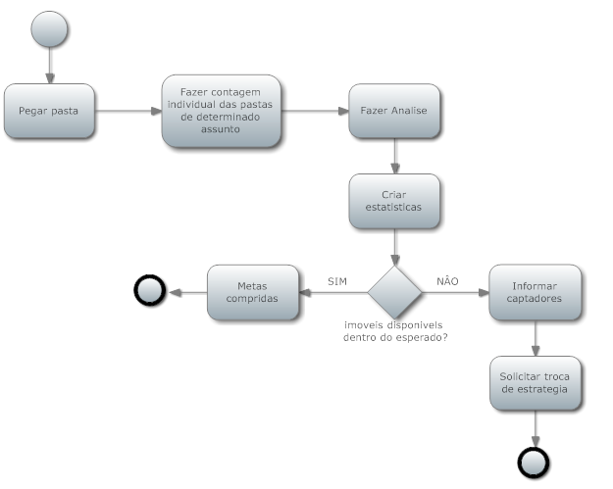
(Figura 3)

2.2.3.1.2 Presidência - Analisar desempenho de funcionários

A figura 4 representa o processo de Analisar desempenho de funcionários do setor da presidência.
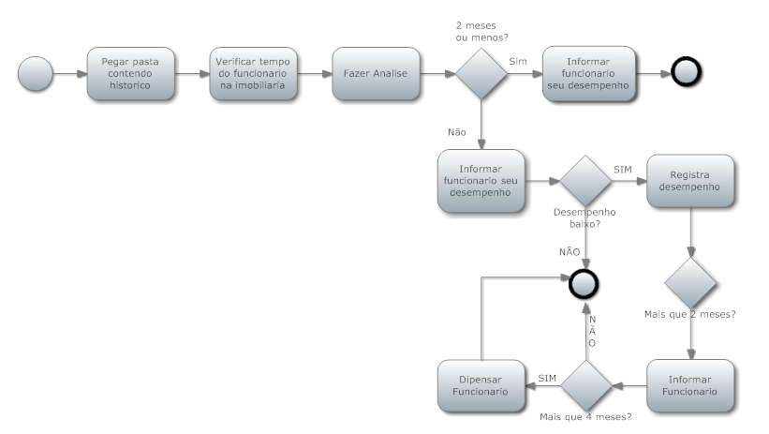
(Figura 4)

2.2.3.2.1 Captação – Fluxo Completo

A figura 5 representa os processos de procurar imóveis, Analisar desempenho de funcionários e concluir captação do setor de captação.

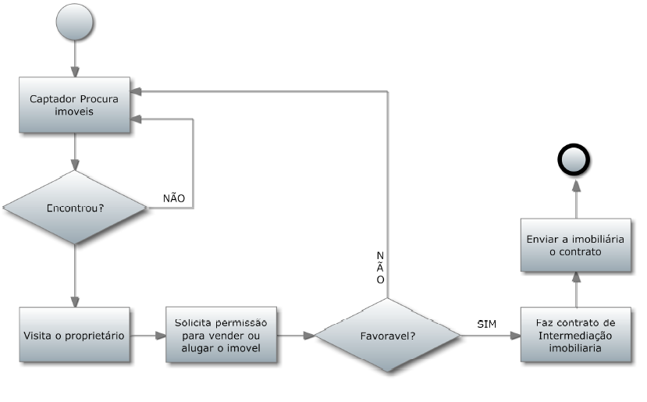
(Figura 5)

2.2.3.3.1 Vendas – Proprietário, Comprador e Demonstração

A figura 6 representa os processos do proprietário, comprador e demonstração do setor de vendas.
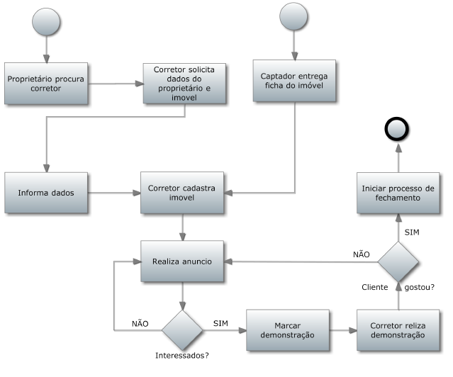
(Figura 6)
2.2.3.3.2 Vendas – Fechamento

A figura 7 representa o processo de fechamento do setor de vendas.
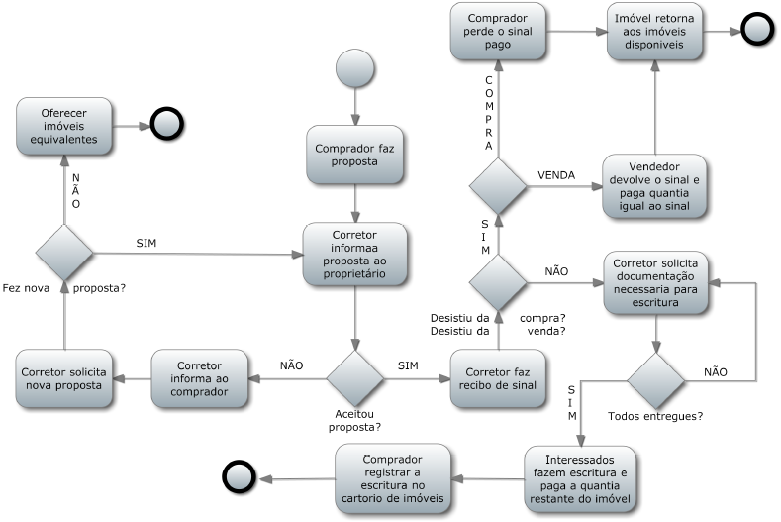
(Figura 7)

2.2.3.4.1 Administração - Fluxo Locador, Locatário e Imobiliária

A figura 8 representa o processo do locatário, locador e imobiliária do setor de Administração.
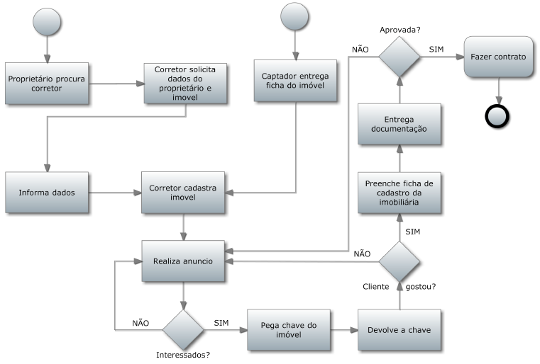
(Figura 8)

2.2.3.4.1 Administração – Controle do aluguel

A figura 9 representa o processo de Controle do aluguel do setor de Administração.

(Figura 9)

2.2.4 Identificação dos problemas
2.2.4.1.1 Comum a todos setores – Controle de dados

O problema de | Controle de dados, a imobiliária não tendo sistema informatizado, todos os dados são passiveis de desatualização.
Afeta | Contato com clientes e funcionários.
Cujo impacto é | Perda de clientes e perda de credibilidade ao não conseguir contatar um funcionário.
Benefícios de uma solução seriam | Aumento da credibilidade das informações, proporcionando um melhor serviço e auxiliando no sucesso das transações.

2.2.4.1.2 Comum a todos setores – Controle de arquivos

O problema de | Controle de arquivos, todas as tarefas são realizadas por meio fichas e arquivas em pastas, possibilitando o extravio das mesma ou arquivamento em lugar indevido, facilitando a inconsistência dos arquivos.
Afeta | Todos os setores de modo geral.
Cujo impacto é | Retrabalho para realocar os documentos arquivados em lugares errados e retrabalho para recriar documentos em caso de extravio – quando possível.
Benefícios de uma solução seriam | Certeza de arquivamento e um arquivamento consistente.

2.2.4.1.3 Comum a todos setores – Redundância

O problema de | Redundância, as fichas preenchidas podem ser duplicadas constantemente, caso um funcionário não se recorde de ter preenchido a mesma ou o cliente seja atendido por outro funcionário.
Afeta | A produtividade e analise dos setores.
Cujo impacto é | Pouca eficiência no processo de busca e falhas nos processos de analise.
Benefícios de uma solução seriam | Maior aproveitamento dos profissionais dos setores, com maior confiabilidade nas informações disponibilizadas.

2.2.4.2 Presidência
2.2.4.2.1 Presidência – Monitorar Acervo

O problema de | O processo de contagem manual é passível de falha humana, caso um funcionário não retire ou não coloque a ficha de um imóvel que esta ou não na pasta de determinada situação.
Afeta | Afeta a analise dos dados.
Cujo impacto é | Uma levantamento sobre a situação dos imóveis possivelmente falho, ocasionando uma estimativa não real sobre o andamento do negocio.
Benefícios de uma solução seriam | Maior confiabilidade nos dados disponibilizados e conseqüentemente diminuição dos risco de falha humana.

2.2.4.2.2 Presidência – Analisar desempenho de funcionários

O problema de | Por possuir um grande numero de informações de diferentes funções, torna-se complexa a tarefa de analise de desempenho do funcionário, podendo ocasionar redundância ou inconsistência dos dados.
Afeta | Afeta diretamente a gerência da empresa.
Cujo impacto é | Uma analise do desempenho não muito confiável, podendo prejudicar ou beneficiar algum funcionário.
Benefícios de uma solução seriam | Visão mais clara para a gerência da imobiliária, com mais confiabilidade.

2.2.4.3 Captação – Procurar Imóveis

O problema de | Em caso de indicação, o captador não guarda o nome de quem indicou para retribuição após a venda.
Afeta | O sucesso do captador e conseqüentemente da imobiliária.
Cujo impacto é | Diminuição do acervo de imóveis e baixa nos lucros.
Benefícios de uma solução seriam | Fidelização do facilitador, aumento do acervo e indicação do captador para outros facilitadores.

2.2.4.4.1 Vendas – Proprietário

O problema de | Deslocamento, o proprietário deve se deslocar até a imobiliária para solicitar que o corretor venda seu imóvel.
Afeta | O possível cadastro do imóvel na imobiliária.
Cujo impacto é | A possível desistência do interesse de deixar o imóvel na imobiliária referida.
Benefícios de uma solução seriam | Permitir ao cliente cadastrar o imóvel a qualquer momento, aumentando o acervo de imóveis da imobiliária.

2.2.4.4.2 Vendas – Demonstração

O problema de | Registro para vendas futuras, quando o comprador não se interessa pelo imóvel, é oferecido ao mesmo imóveis semelhantes e caso ele não se interesse nada mais é feito.
Afeta | Um possível venda futura.
Cujo impacto é | Perda de um cliente em potencial.
Benefícios de uma solução seriam | Conseguir localizar os compradores com mais facilidade.

2.2.4.5.1 Administração – Locador

O problema de | Deslocamento, o locador deve se deslocar até a imobiliária para solicitar que o corretor venda seu imóvel.
Afeta | O possível cadastro do imóvel na imobiliária.
Cujo impacto é | A possível desistência do interesse de deixar o imóvel na imobiliária referida.
Benefícios de uma solução seriam | Permitir ao locador cadastrar o imóvel a qualquer momento, aumentando o acervo de imóveis da imobiliária.

2.3. Proposta de Solução

2.3.1 Objetivo do Projeto (Geral e específicos)
2.3.2 Restrições técnicas e Administrativas
2.3.3 Premissas
2.3.4 Metodologia
2.3.5 Usuários do sistema
2.3.6 Sistemas similares

